Savoir mouiller

Mouiller, c'est mettre une ancre à l'eau en espérant toucher le fond pour immobiliser le bateau au moyen de la ligne de mouillage.  Un peu de vocabulaire...  Ancre  Dispositif articulé de formes diverses destiné à s'enfoncer dans le sol du fond de La mer ou de toute autre surface liquide sur laquelle on évolue, pour constituer un point fixe de retenue.  Ses éléments constitutifs principaux sont :  - la ou les pattes destinées à s'enfoncer dans le sol et qui par leur surface s'opposent au déplacement  - la verge avec ou sans organeau qui sera reliée à La ligne de mouillage  - le diamant, à L'autre extrémité de la verge et solidaire des pattes sur lequel on frappera un orin, d'une Longueur un peu plus grande que la profondeur de l'eau au-dessus de l'ancre à marée haute pour ne pas l'emmêler avec la ligne principale. Il est muni d'un flotteur ce qui permettra de dégager l'ancre par l'arrière en cas de difficultés  - et enfin pour Les ancres anciennes, le jas coulissant dans la verge qui maintient Les pattes en position d'attaque du sol.  Une ancre est généralement caractérisée par son poids.  Grappin  Dispositif articulé ou non ne pénétrant que peu dans le sol mais s'accrochant aux aspérités pour assurer une retenue précaire et par beau temps sur des fonds rocheux ou couverts d'algues pour un arrêt temporaire. Plus facile à mouiller qu'une ancre et surtout plus facile à remonter, il ne nécessite pas obligatoirement de chaîne et dans ce cas il est directement relié au câblot soit par un nœud de grappin, soit par une manille dans la cosse cœur d'un œil épissé. Valable surtout pour l'annexe et à condition de le cracher vous-même à la main dans le sable d'une plage.  Ligne de mouillage  Constituée d'une chaîne de section appropriée, seule ou prolongée par un câblot, maintenue au bateau par un piton d'étalingure (sans cela si l'on jette l'ancre comme disent les terriens on a de grandes chances de ne pas la retrouver). Un davier muni d'un ou de plusieurs réas à l'étrave guide la ligne. A partir d'une certaine taille de bateau, La ligne de mouillage passe par un guindeau muni d'une poupée lisse pour Le câblot et d'un barbotin pour la chaîne. La ligne est ensuite frappée sur un taquet ou une bitte après être passée dans un chaumard (ou sur les grosses unités un écubier). La ligne de mouillage est généralement marquée tous les mètres ou les 5 mètres pour connaître la longueur filée.  Câblot  Élément éventuel d'une ligne de mouillage qui prolonge la chaîne. Constituée d'une Longueur de filin toronné de fibre de polyamide (Nylon®) qui a la propriété d'être élastique, donc d'amortir les mouvements de rappel du bateau. Ne jamais utiliser de fibre de polypropylène qui a la propriété de flotter : Pensez aux hélices des autres bateaux et même du votre !... On trouve maintenant sur le marché des lignes plombées, qui ne sauraient cependant remplacer la chaîne. Munissez l'extrémité qui va se raccorder à la chaîne d'un œil épissé sur une cosse cœur et assurez la liaison par une manille galvanisée ou inox (attention à la nuance peut casser sans prévenir comme du verre) de section au moins égale à celle du dernier maillon de la chaîne. Plutôt manille HR Wichard, régulièrement surveillée…  Apparaux de mouillage  Tous les objets qui concernent le mouillage mais non l''amarrage qui, lui, se compose d'un certain nombre d'aussières rangées à part.  Baille à mouillage, puits à chaînes  Situés près de l'étrave du bateau ils contiennent dans la plupart des cas la totalité des apparaux de mouillage. Il est utile d'y conserver accrochés à portée de main, un gros démanilleur assorti de quelques manilles de taille convenable, c'est aussi là que l'on trouve le piton d'étalingure qui retient l'extrémité de la chaîne ou du câblot, une petite longueur de câble textile devant raccorder la chaîne au piton pour pouvoir être tranchée en cas d'urgence. Le puits à chaîne doit être situé le plus bas possible et au mieux très près du centre de gravité du bateau pour diminuer le moment de tangage. Si votre carré comporte un logement sous son plancher, bien qu'il soit tentant d'y stocker Les bonnes bouteilles au frais, il vaut mieux y mettre le second mouillage, ancre et chaîne, ce qui améliorera confort et vitesse face au clapot.  Boule de mouillage et feu de mouillage  Servent à indiquer clairement que l'on n'est pas manœuvrant.  Corps mort et son flotteur, appelé aussi coffre  Généralement installés dans des endroits abrités, on ne s'amarre dessus (ou plutôt en-dessous du flotteur) qu'en cas de certitude qu'il s'agit bien d'un corps mort répertorié sur les cartes marines. Ignorez tous les autres, à moins d'avoir été invité à vous y amarrer par une autorité locale.  Bouées de balisage  II est formellement interdit de s'amarrer dessus. Seul le bateau des phares et balises peut le faire.  Crocher  Se dit de l'ancre dont les pattes s'engagent dans le sol et qui de ce fait résiste à la traction exercée par la ligne de mouillage. On s'assure toujours de la tenue d'un mouillage en tirant dessus, bateau en marche arrière jusqu'à tendre la ligne de mouillage.  Chasser  Se dit de l'ancre qui s'est posée à plat sur le fond et dont les pattes ne s'engagent pas dans le sol. Seul son poids retient la ligne de mouillage. Le courant ou le vent peuvent alors pousser le bateau et l'ancre glisse à plat sur un sol lisse jusqu'à ce que l'ancre rencontre une aspérité qui la fait basculer et engager ses pattes dans le fond. Toujours éprouver un mouillage en laissant le bateau culer en prenant des repères autour pour observer un éventuel déplacement (à ne pas confondre avec l'évitage). Les vibrations transmises à la ligne de mouillage permettent d'apprécier le moment où l'ancre a croché. Dans Les fonds à faible tenue, vérifier souvent que le bateau ne se déplace pas par rapport aux repères que vous avez pris. Ne descendez à terre qu'en étant certain de ne pas chasser, et en cas de doute, restez à bord ou laissez un équipier qui sache quoi faire, en surveillance.  Évitage  Cercle que peut décrire le bateau autour de son ancre et dont le rayon est sensiblement la longueur de la ligne de mouillage. Son diamètre diminue à marée haute et augmente à marée basse. Vérifier qu'il ne coupe pas une zone d'obstacles ou le cercle d'évitage d'autres bateaux, sinon gare à la casse !  S'embosser  Littéralement s'amarrer par deux cordages (les bosses) réglables depuis le bord, à la fois par l'avant et l'arrière, entre deux coffres, un quai et un coffre, une ligne d'amarrage, dans le but de supprimer les mouvements latéraux du bateau. Par extension, se dit aussi d'un bateau mouillé sur deux ancres, une à l'avant et l'autre à l'arrière, dans une zone de courant pour l'empêcher d'éviter à la renverse du courant. Se pratique pour les mouillages en fleuve ou rivière soumis à la marée pour constituer un alignement prenant peu de largeur. Attention avant la manœuvre, s'assurer que les autres bateaux sont également embossés, et si vous voulez le faire mettez vous à l'écart en pensant à l'évitage possible d'un bateau voisin non embossé.  Mouillage forain  Petit coin délicieux dans une anse à fond sablonneux bordée de pins ou de cocotiers selon la région ou l'imagination ! Généralement bien protégé des vents dominants avec peu de ressac. Mais attention : si le vent tourne de 180°, le petit coin de paradis peut devenir l'enfer. Dans ce cas, n'hésitez pas, fuyez !... Il y va de votre sécurité et de celle de votre bateau.  Annexe  Indispensable pour pratiquer le mouillage " sauvage ". A votre goût, rigide ou pneumatique, mais solide et maniable. Évitez les jouets de plage gonflables, dangereux à l'usage. Un petit moteur adaptable, léger et fiable est à conseiller en cas de courant ou vent de terre fort. Mais ayez toujours un petit grappin et une paire d'avirons à poste. (Ne pas oublier l'essence et la clavette de rechange pour l'hélice). Pensez à utiliser l'échelle de bord. Si on descend assez facilement dans une annexe, remonter sur le bateau est un autre exercice... | 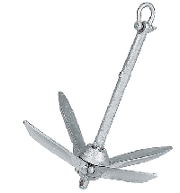  Grappin
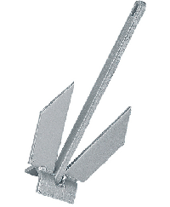
Grip
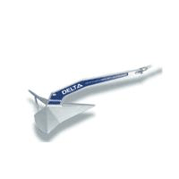
Delta
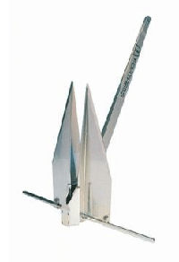
Fortress
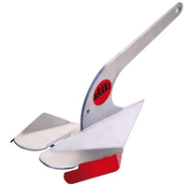
Brake
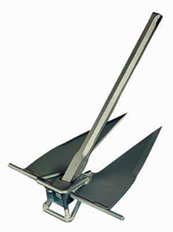
Fob

Maintenant que le vocabulaire est connu, nous allons passer aux choses sérieuses, c'est-à-dire mouiller...
Deux éventualités :
On connaît l'endroit ou on ne le connaît pas...
Mouillage connu...  C'est votre coin de prédilection, vous avez souvent mouillé ici. Dans ce cas, pas de problème mais gardez l'œil vigilent. En mer, il ne faut pas hésiter à se remettre en cause.  Ou alors, vous êtes venu auparavant effectuer vos repérages. le repérage s'est fait de préférence à pied par marée basse de vives eaux, vous avez pu vous faire une idée de la valeur et de la nature des fonds et prendre quelques repères, relèvements et alignements facilement identifiables ensuite de la mer. Évitez les repères du style "En face du gros rocher à côté de la petite maison". Ce n'est pas une indication suffisante. Prenez donc votre compas de relèvement et visez l'endroit choisi, Le cap inverse vous amènera, plus tard, droit au dessus du lieu de mouillage choisi, mais il vous manque encore la distance. Le paysage entre marée haute et marée basse change beaucoup, des roches ou des piquets qui disparaissent sous l'eau ne peuvent servir de repères et constituent des dangers. Il faut avoir un autre point remarquable, de préférence par le travers de votre axe d'approche. Ne faites pas trop confiance aux arbres qui peuvent être taillés ou abattus, l'extrémité de La baie n'est pas plus fiable puisqu'elle varie avec la marée. Repérez un autre rocher, une construction ou tout autre point fixe et identifiable assez haut sur la cote, et opérez comme précédemment, notez le relèvement et lorsque sur votre axe d'approche, quand vous viendrez mouiller, vous verrez ce point remarquable au relèvement inverse, vous serez arrivé. |  | 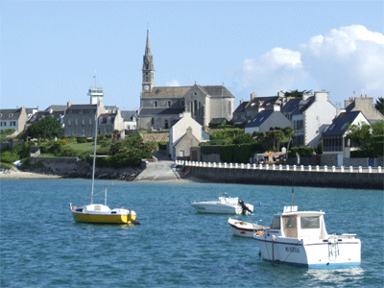
Mouillage inconnu...  Vous venez pour la première fois dans cette petite anse qui vous paraît idyllique et vous y passeriez bien un moment de détente ou même la nuit. Tout d'abord, savoir où l'on est et ou l'on va, avec précision (ça a l'air idiot mais c'est primordial et pas aussi aisé qu'on peut le penser). Plus on est éloigné de La côte et plus Le paysage est aplati et plus on s'en rapproche, plus tout se ressemble. Consulter la carte marine qui va vous renseigner sur les fonds, profondeur et nature, puis choisissez l'endroit qui vous paraîtra le plus approprié.  Le voisinage d'une plage de sable fin peut être trompeur : une zone de galets ou de roches se dissimule peut être 50 m plus loin ou pire un fond d'algues épais sur lequel L'ancre glisse sans crocher. Faites au besoin plusieurs tours d'exploration avant de vous décider à mouiller.  Si l'approche s'effectue à marée montante, un échouage accidentel sera de courte durée... |  | 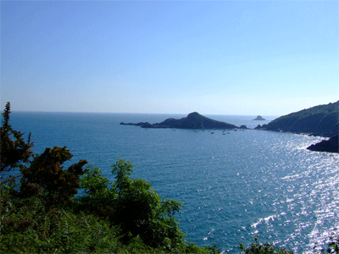
L'approche et le mouillage  L'approche se fait toujours au ralenti. Les voiles auront été affalées. Le sondeur est en route et est surveillé en permanence. Méfiez vous des bosses et des creux du fond qui peuvent vous retenir prisonnier si vous voulez repartir à marée descendante.  Préparez la ligne de mouillage en sortant l'ancre de la baille à mouillage et en la posant par sa verge sur le davier, évitez de la laisser pendre sur l'étrave pour ne pas endommager la coque. Retenez-la par sa chaîne bloquée au taquet.  Il va falloir composer avec les autres bateaux. S’il n'y en a pas ou peu, faites un tour des lieux avant de jeter l'ancre. Cela permet de se faire une idée sur le relief et la nature des fonds (zones de sable, rochers, herbiers). Si par contre il y a du monde, évitez de slalomer entre les bateaux, vous représentez un danger pour les éventuels baigneurs. Observez plutôt la disposition des bateaux, ils vous donneront une estimation de la topographie des fonds marins : les quillards restent en eau profonde et les petits bateaux moteurs en faible hauteur d'eau. Attention, une zone sans aucun bateau est souvent synonyme de danger à fleur d'eau, un voilier au milieu des moteurs est peut-être un dériveur... prudence donc.  Bien observer la direction du vent, lorsque vous serez à l'arrêt complet pour laisser descendre l'ancre, son action sera prépondérante. Prévoyez également la direction de la dérive pendant l'opération surtout si le mouillage choisi est exigu et la zone d'évitage réduite.  Approchez lentement, face au vent du point choisi. A quelques mètres, débrayez et laissez Le bateau finir sa course sur son erre. Lorsqu'il s'immobilise, vous (ou l'équipier avant) laissez alors descendre l'ancre de la hauteur du fond + 2 mètres environ. Laissez le bateau culer doucement sous L'action du vent et filez de La chaîne au fur et à mesure du recul du bateau jusqu'à 3 fois Le fond (à marée haute) par beau temps, fond de sable et de gravier, arrêtez alors La chaîne sur le taquet, la bitte ou Le guindeau et embrayez en marche arrière doucement jusqu'à la tendre à la sortie du davier. Si rien ne bouge c'est bon, vous êtes mouillé. Si ça bouge encore attendez quelques mètres que l'ancre croche. Par vent plus soutenu (et/ou courant) et fond douteux de vase, de galets ou d'algues filez encore de 1 à 3 hauteurs de fond en gardant à l'esprit que bateau n'est donc pas complètement immobile, il peut décrire un cercle dont le centre est l'ancre elle-même et le rayon la longueur de sa ligne de mouillage. C'est le cercle d'évitage. Il est donc très important d'évaluer les distances qui nous séparent de la berge ou des hauts fonds, mais aussi des autres bateaux. Attention, nos voisins n'ont sans doute pas la même longueur de ligne de mouillage, une masse et une prise au vent différente... Si les bateaux sont serrés entre eux, il est donc important de surveiller la dérive de l'un par rapport à l'autre et d'observer des points de repère sur la berge.  Prenez des repères à la côte (pas sur les autres bateaux, ils bougent eux aussi) et passez encore un petit moment à tout ranger ou gonfler l'annexe par exemple et vérifiez que vous n'avez pas dérivé.  Vérifiez au sondeur, et d'après l'heure de la marée, que vous aurez encore assez d'eau à marée basse, sinon, prévoyez l'échouage après avoir mouillé.  Si tout est bon, vous pouvez aller vous dégourdir les jambes et boire un pot mérité. Mais attention : gardez un œil sur votre bateau, les fortunes de mer coûtent cher ! |  | 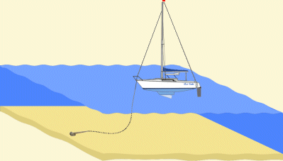
 |  | 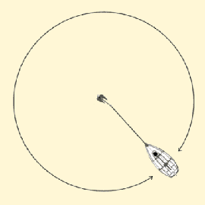
Le mouillage avec orin  Pour éviter d'abandonner votre ancre restée coincée dans le fond (rochers, câbles, mouillages des autres), vous pouvez frapper un bout sur l'extrémité de l'ancre. En tirant sur cet orin, la traction sera de direction opposée à celle exercée par la chaîne, et l'ancre se dégagera.  Première méthode : Ce bout est relié à une bouée.  Deuxième méthode : Vous pouvez remplacer la bouée en nouant l'orin sur la chaîne ou plus haut sur la ligne. Il ne faut pas faire ce nœud, ancre à bord, emmêlement garanti. La difficulté, pour l'arrivée au mouillage, sera donc d'arrêter la descente de la chaîne, puis de nouer l'orin et enfin laisser filer la ligne. Il faudra faire l'opération inverse lors du départ. | 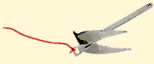  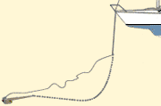 | 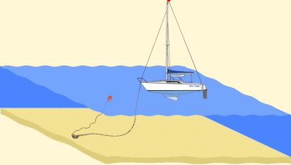
La méthode avec bouée, permet de signaler la position de son ancre. La longueur du câblot doit être au moins égale à la hauteur d'eau. Un pare-battage peut faire office de bouée. L'autre méthode est plus compliquée dans le calcul de la longueur du câblot si l'on ne veut pas qu'il vienne s'empêtrer dans les autres bateaux, d'autant que rien ne signale sa présence en surface. Sa mise en place est plus difficile.
Surveiller la météo  Le baromètre et le ciel, le CROSS, (VHF), en veillant le canal 16 qui annonce la diffusion des bulletins réguliers et BMS sur les canaux 79 ou 80. En cas de dégradation du temps, allez-vous mettre à l'abri soit dans un port d'accès facile, soit dans un endroit protégé de tous les vents et de la mer comme les estuaires de rivière. Si aucun n'est proche n'hésitez pas : partez et gagnez le large ou votre bateau se défendra mieux avec de l'eau à courir, que tenu en laisse près de la côte qui est l'ennemie N°1 en cas de mauvais temps. |  | 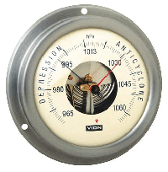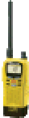

La ligne de mouillage
Ne lésinez pas sur le diamètre du maillon et la longueur de la chaîne qui va jouer le rôle d'amortisseur dans les mouvements du bateau et maintenir l'ancre plaquée au fond. Quant au poids de celle ci, je vous conseille de prendre connaissance des tableaux ci dessous.
Pour remonter le mouillage, en l'absence de guindeau, portez toujours des gants épais. Évitez également de procéder aux opérations de mouillage pieds nus...
Si l'on est amené à mouiller souvent dans de multiples conditions il est très utile et très sécurisant d'avoir à bord deux lignes de mouillage avec chacune une ancre et sa longueur de chaîne et même en plus un grappin avec son câblot maillé dessus.

Depuis le 15 avril 2008, la division 240 a remplacé la division 224 et la réglementation concernant les mouillages a changé en allant vers la simplification... Voici le texte de la Division 240 et les commentaires associés. Ces textes peuvent être téléchargés à la page "SECURITE" ou sur le site officiel du Ministère.
Les recommandations et tableaux ci dessous ne présentent donc plus un caractère réglementaire mais un caractère de bon sens...
L'article de la Division 240 consacré au mouillage... | 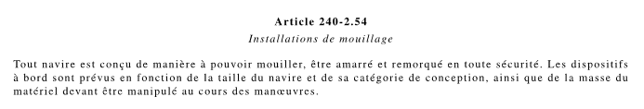
...et les commentaires associés. | 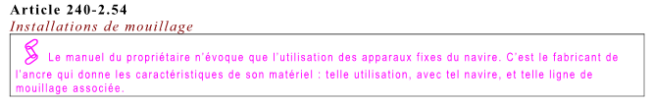

Tableau des caractéristiques des apparaux de mouillage.
 | Long. L  (m) |  | Poids P  (Kg) |  | Long. L  (m) |  | Poids P  (Kg) | Poids ancre  (Kg) | Diamètre chaîne  (mm) | Diamètre câblot  (mm)
Pour | L<6,5 | ou | P<1000 |  |  |  |  | 8 | 6 | 10
entre | L> 6,5 | ou | P>1000 | et | L<7,5 | ou | P<2000 | 10 | 8 | 14
entre | L> 7,5 | ou | P>2000 | et | L<6 | ou | P>3000 | 12 | 8 | 14
entre | L> 9 | ou | P>3000 | et | L<10,5 | ou | P>4500 | 14 | 8 | 14
entre | L> 10,5 | ou | P>4500 | et | L<12,5 | ou | P>8000 | 16 | 10 | 18
entre | L> 12,5 | ou | P>8000 | et | L<15 | ou | P>12000 | 20 | 10 | 18
entre | L> 16 ou | ou | P>12000 | et | L<18 | ou | P>16000 | 24 | 12 | 22
entre | L> 18 ou | ou | P>16000 | et | L<20 | ou | P>20000 | 34 | 12 | 22
entre | L> 20 ou | ou | P>20000 | et | L<25 | ou | P>30000 | 40 | 14 | 24
Pour | L<25 | ou | P>35000 |  |  |  |  | 60 | 16 | 28

Avoir deux ancres à bord
La présence d'au moins deux ancres à bord va permettre plusieurs combinaisons de mouillage adaptées à des circonstances particulières.
S'embosser sur deux ancres  L'embossage sur deux ancres se pratique surtout en estuaires ou rivières à marées où le courant est alternatif et (sa place mesurée. Deux techniques possibles : soit mouiller normalement face au courant l'ancre d'avant (avec les précautions habituelles) et le plus en avant possible, puis laisser filer le mouillage d'au moins le double de la longueur prévue pour cet endroit ; lorsque le bateau est stabilisé, mouiller par l'arrière avec le second mouillage et reprendre l'avant pour partager les longueurs des lignes de mouillage.  L'autre technique consiste à mouiller normalement par l'avant et à porter l'ancre arrière avec l'annexe (assurée par un grand bout à l'arrière du bateau) ; procéder ensuite comme précédemment pour équilibrer les lignes de mouillage. Attention : ne recouvrez pas avec vos lignes et ancres celles du bateau précédent et du suivant et ne confondez pas un flotteur d'orin d'une ancre avec celui d'un corps mort. |  | 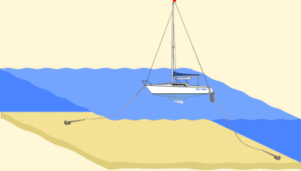
Affourcher  Affourcher n'a que le seul intérêt de réduire le rayon d'évitage dans un mouillage encombré, mais n'apporte rien à la tenue du mouillage ; en effet les deux ancres ne travaillent qu'à tour de rôle et la position médiane du bateau n'est que rarement tenue, et ceci par vent et/ou courant faible. De plus la conjonction vent/courant est, au moins une fois par marée, défavorable, ce qui conduit à une rotation du bateau qui provoque inexorablement l'emmêlement des deux lignes de mouillage. Pour pallier cet inconvénient majeur il faut :  - réunir les deux ancres par leur section de chaîne au moyen d'une manille sur laquelle on aura frappé un émerillon ; sur cet émerillon, mailler une portion de chaîne qui elle même sera réunie au câblot ou à la chaîne du mouillage principal  - veiller à ce que chaque portion de chaîne de chaque ancre permette d'amener le bateau au dessus de l'autre ancre pour le relevage au moment du départ, ce qui conduit à observer un angle d'environ 40° entre les deux chaînes allant aux ancres. | 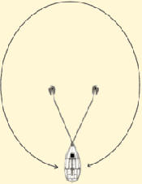 | 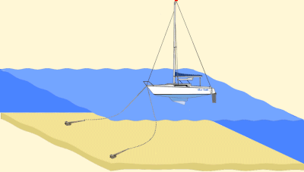
Empenneler  Empenneler, c'est mouiller deux ancres l'une derrière l'autre, par gros temps lorsqu'on à peur de chasser C'est le moyen le plus sûr d'augmenter la tenue d'un mouillage. Mais attention : pas avec n'importe quelles ancres.  Pour empenneler il faut mailler par une chaîne une deuxième ancre au diamant de l'ancre de la ligne principale de mouillage. La longueur de cette chaîne, pour relever plus commodément le mouillage, doit être un peu supérieure à la profondeur du fond, ce qui permet de mettre la première ancre à bord avant de relever la seconde.  Avec deux ancres plates identiques en forme et en poids on double pratiquement la résistance à la traction. Si les deux ancres sont différentes en poids mais non en forme, on doit mettre la plus légère en tête (la plus lourde empêchant la ligne de mouillage de se soulever et de faire chasser l'ancre de tète). Il n'est pas du tout recommandé d'empenneler deux ancres différentes, par exemple grouper une CQR (en forme de soc de charrue) qui doit chasser avant de s'enfoncer et de crocher, avec une ancre plate qui croche quasi immédiatement : si la CQR ne peut chasser sur quelques mètres, elle ne s'enfonce pas, et si la plate chasse elle ne sert plus à rien. Donc n'empenneler que des ancres identiques et de préférence de même poids. |  | 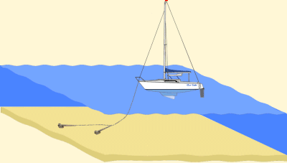

Chaînes, maillons, manilles, cordages de Câblots
Ce sont les constituants de la ligne de mouillage à laquelle vous allez confier l'intégrité de votre bien chéri, votre bateau. Si l'on regarde la résistance à la traction de chaque composant, il doit y avoir une homogénéité certaine pour éviter les points faibles. Dans une " chaîne " d'éléments en série c'est toujours le " maillon " le plus faible qui se rompt. De ces deux tableaux on peut tirer quelques réflexions utiles quant aux matériaux à employer : Proscrire la chaîne en acier à 24 daN/mm qui à poids égal présente une résistance quasi deux fois moindre. Au moment de l'achat demander au vendeur la certification AFNOR Plaisance NF 3 37-405 pour votre longueur de chaîne. Décidez à ce moment du type de mouillage que vous utiliserez en principal, tout en chaîne ou mixte chaîne et câblot. Si vous optez pour le "tout chaîne" ne lésinez pas sur la longueur. Tout raccord est un point faible. Proscrire le maillon rivé qui n'a qu'un intérêt esthétique, et n'utiliser que des manilles dont la résistance correspond à celle de la chaîne utilisée. Garder à l'esprit qu'une manille surchargée mais non rompue a son manillon tordu, ce qui ne facilite pas le démontage. Les manilles en acier forgé inox, d'une résistance supérieure, sont à surveiller de temps à autre, une légère corrosion pouvant se produire au contact de la chaîne en acier galvanisé.

Tableau de résistance des chaînes

 | Acier à 40 daN/mm² |  | Acier à 24 daN/mm²
Ø en mm | Charge épreuve | Charge rupture | Charge épreuve | Charge rupture | Poids Kg/m
6 | 800 | 2260 | 560 | 1400 | 0,8
8 | 1600 | 4000 | 1000 | 2500 | 1,5
10 | 2500 | 6280 | 1500 | 3900 | 2,5
12 | 3550 | 9000 | 2250 | 5600 | 3,3
14 | 5000 | 12380 | 3000 | 7600 | 4,5

Tableau de résistance des manilles et maillons à river

 | Manille en acier inox |  | Manille en acier galva |  | Maillon
Ø en mm | Charge épreuve | Charge rupture | Charge épreuve | Charge rupture | rupture
6 | 650 | 1700 | 100 | 1900
8 | 1000 | 2500 | 200 | 3000 | 800
10 | 1500 | 4200 | 320 | 3500 | 1000
12 | 2600 | 2500 | 520 | 4600 | 3500
14 |  |  | 700 | 6600 | 5800

Et en ce qui concerne Le câblot prolongeant éventuellement la chaîne, il doit être obligatoirement en polyamide (Nylon®), toronné 3 brins très solide ou tressé plus souple mais moins résistant à section égale. Tout autre type de cordage doit être impérativement proscrit.  II existe aussi des câblots en Nylon® plombés dont la résistance est égale à celle du tableau ci-dessus et dont le bilan de poids à bord est inférieur à celui de la chaîne à longueur égale, mais leur emploi n'est pas encore répandu et reste soumis à autorisation de l'administration de même que celui des ancres dites légères, pour le mouillage principal A noter également que les câblots textiles sont beaucoup plus sensibles au ragage sur le fond {roches, coquillages et autres) que la chaîne. | Tableau de résistance des cordages  tressés et toronnés Nylon®  Ø en mm Résistance rupture en Kg  Nylon® tressé Nylon® toronné  10 1600 2770  12 2400 3800  14 3350 4670  16 4100 6640  18 5000 7270  20 6400 9890

Remonter le mouillage et repartir.  Toutes les bonnes choses ayant une fin, il va falloir repartir, et là aussi il y a deux cas : ou bien il fait très beau et on a de La peine à quitter ce petit coin tranquille pour rentrer au bercail, ou bien le temps se gâte et la météo est pessimiste, il faut quitter rapidement le mouillage avant que cela ne devienne l'enfer. Il fait beau mais il faut rentrer et là c'est simple à condition de faire dans l'ordre les opérations quasi inverses de celles qui ont régi le mouillage : s'il n'y a pas de vent supérieur à la force 2, on peut se haler sur la ligne de mouillage jusqu'à venir à pic de l'ancre. Si le vent est plus fort, il faut aider au moteur (au ralenti) pour obtenir le même résultat en guidant le barreur du geste pour suivre la Ligne de mouillage qui doit rester dans l'axe du bateau. Emmagasinez la ligne au fur et à mesure de la remontée dans la baille à mouillage ou dans le puits à chaîne. Lorsque vous êtes à pic de l'ancre (à la verticale juste au dessus) signalez-le d'un geste au barreur pour qu'il débraye Le moteur et soit prêt à repartir dès l'ancre à bord ou sur le davier. Tirez maintenant sur la ligne de mouillage en la bloquant à chaque longueur gagnée : En effet un peu de houle ou de clapot va vous aider à la déraper. Si cela ne vient pas, l'ancre est peut être engagée sous une roche ou une épave : c'est le moment de se féliciter d'avoir pensé à mettre un orin de bonne section frappé sur le diamant de l'ancre. Récupérez le flotteur et tirez alors sur l'orin et l'ancre va se dégager par l'arrière. | 